장창훈의 알쏭달쏭한 특수물류 실무⑫

출처 : 물류신문, 장창훈 기자 2026.7.13

“특수물류 현장 눈높이”

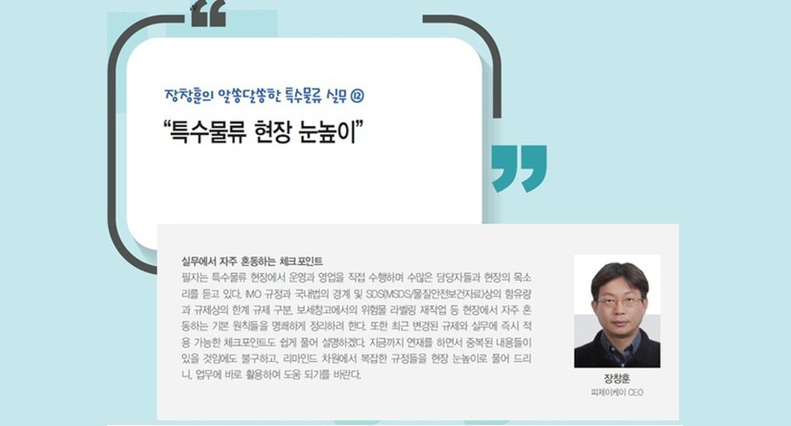
(출처: 물류신문)

위험물(유해화학물질 등 포함)의 적용은 국제와 국내는 다르다
포워더 및 선사에서 중요한 IMO(국제해사기구)가 만든 IMDG Code(국제해상위험물규칙)는 위험물, 유해화학물질, 가스류 등을 통칭해서 운송상 위험물을 규정한다. 이건 국제적으로 해상운송 시 일관된 규칙을 제공하려고 만든 기준이다. 하지만 국제 규칙이라고 해서 그대로 국내법으로 자동 적용되는 건 아니다. 각 국가는 그 국가의 사정에 맞춰 국제 규정에서 파생된 기준을 자국 법령으로 세분화하고 적용한다. 우리나라는 ‘위험물안전관리법’, ‘화학물질관리법’, ‘고압가스안전관리법’ 등으로 나눠서 관리한다. 특수물류는 국제법과 국내법을 따로 챙겨야 한다. 왜 구분이 필요하냐면, IMDG는 운송 관점에서의 분류·포장·표시·문서 요건을 정해주지만, 국내법은 저장·취급·시설설계·로컬운송·영업허가 등 사업 운영 전반을 규제하기 때문이다. 즉 동일 물질이라도 ‘해상운송’에서는 IMDG를, ‘창고 보관·내륙 운송·판매·취급’ 등 국내 활동에는 국내법을 적용해야 한다. UN 번호는 물질의 해상·육상 운송상 분류(위험성 클래스, 포장·적재·표지·운송서류 요건 등)에 직접적 영향을 미치고 GHS는 물질의 물리·건강·환경상의 위험성 분류와 라벨링, SDS를 통해 취급·보호장비·응급조치·저장조건 등을 규정하므로 두 정보는 상호 보완적이며 문서(운송서류· SDS·작업지침)와 실제 포장·표지·적재 상태가 일치해야 안전관리 및 법적 준수가 확보된다. 특히 제조사가 제공한 SDS의 성분 비율(%)은 법적 규제 적용 여부를 단정 짓지 못하므로 질량·부피·노출기준 등 해당 법령의 규제 기준을 함께 검토해야 하며, IMDG 등 국제운송 규정에 따른 분류와 국내의 저장·취급 기준(위험물안전관리법·화학물질관리법·고압가스안전관리법 등)이 다를 수 있어 해상운송 단계에서는 IMDG를, 창고 보관·내륙운송·사업장 운영 단계에서는 개별적인 국내법을 각각 준수해야 한다.

SDS 상의 CAS# 함유량이 있다 하여 반드시 유해화학물질인가?
국제해사기구(IMO)는 선사 관점에서 물질이 발화성·폭발성 등 물리·화학적 위험성, 인체유해성 또는 생태유해성 중 어느 하나에 해당하면 위험물로 분류하도록 규정하며, 이 판단의 기본 자료로는 화주가 제공하는 SDS가 활용되지만, IMDG에 따라 포워더가 단순히 ‘위험물’로 물류로 진행 하였다고 하여, 해당 물질이 자동으로 국내법의 적용을 받는 것은 아니다. 우리나라에서는 저장·취급·영업·내수운송 등 운영 전반을 위험물안전관리법, 화학물질관리법, 고압가스안전관리법 등 목적과 적용범위가 다른 여러 법률로 세분화하여 규제함으로 각 단계별로 별도의 판단이 필요하다. 업무 미팅 시 포워더나 영업담당자가 SDS의 성분 표기나 함유비율만 보고 규제 여부를 단정하지만, 실제로는 유해화학물질의 규제 대상 여부를 판단할 때 제조사 SDS의 함유량(%)과 함께 국내법상 정한 함유량(질량, 부피, 농도 등이 있을 수 있다) 등을 대조해야 하며 유해화학물질의 경우 특히 이 절차가 중요시된다. 참고로 유해화학물질은 인체등유해성물질(인체급성+인체만성+생태유해) + 사고대비물질을 통칭한다.

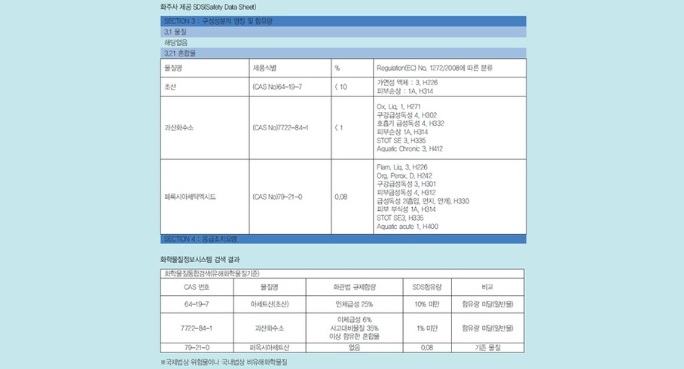
(출처: 물류신문)

일반보세창고에서 위험물 라벨링 재작업은 합법?
소방청 고시(위험물의 분류 및 표지에 관한 기준, 2022.12.20)는 GHS(화학물질 분류·표시체계)에 따른 라벨을 유해·위험성 화학물질의 용기·포장에 붙이도록 규정하고 있다. 라벨 부착은 권고가 아니라 법적 의무이다. 특히 고시는 ‘용기에 표시하는 사항’을 직접 규정하므로 라벨링 자체가 법적 의미가 있는 작업이다. 문제는 위험물 중 국내법 규제를 받는 제품에 대해서 해당 작업을 허가 없는 일반창고(일반보세창고 포함)에서 임의로 하면 여러 법률의 위반 소지가 크다는 점이다. 첫째, 위험물안전관리법 관점에서 저장·취급·표시는 허가·시설기준 범위 내에서만 허용된다. 허가 없는 창고에서 포장 변경이나 라벨 부착을 하면 ‘취급·변경행위’로 해석돼 위법이 될 수 있다. 둘째, 산업안전보건법상 라벨링은 유해·위험성 정보 제공과 함께 안전관리 조치(환기·유출대응 등)가 보장된 장소에서 이뤄져야 함으로, 안전장치가 없는 곳에서 작업하면 안전 규정 위반이다. 따라서 수출을 위해 대기 중인 위험물을 일반보세창고에서 임의로 라벨링·재라벨링하는 것은 불법이다. 필요한 경우 정식 허가를 받은 위험물옥내저장소 또는 화학사고 예방관리계획서 보관창고의 적법한 허가를 받은 시설에서만 GHS라벨 부착 작업을 해야 한다. 안전과 규제를 준수하기 위해서는 SDS를 통한 제품 특성의 사전 확인과 합법적인 시설 이용이 필수이다.

모든 SDS 제출번호 기재 필수 (SDS 제조 수입하는 모든 사업장)
지난 2021년 개정된 산업안전보건법에 따른 안전보건자료(SDS) 제출 유예기간이 종료됨에 따라, 올해 1월 16일부터 국내 유통되는 모든 화학제품에 대해 예외 없는 엄격한 관리 체계가 가동되었다. 늦었지만 현장의 혼란을 막기 위해 개정 제도의 핵심과 대응 방안을 정리해 본다. 가장 주목할 점은 ‘제출번호’ 기재의 전면 의무화다. 그동안 제조·수입량에 따라 단계별로 부여되던 유예기간이 종료되면서, 이제 국내 유통되는 모든 화학제품의 MSDS 상단에는 고용노동부로부터 부여받은 ‘제출번호’를 반드시 명시해야 한다. 만약 번호가 누락되거나 허위 기재된 자료를 제공할 경우, 제품당 최대 500만 원의 과태료가 부과될 수 있다. 이는 단순한 행정 절차를 넘어 제품 유통 자체가 불가능해질 수 있음을 의미한다. ‘영업비밀’ 기재 방식도 완전히 바뀌었다. 과거에는 기업이 자체 판단하에 성분명을 가릴 수 있었으나, 이제는 반드시 사전에 고용노동부의 승인을 얻어야 한다. 승인을 받은 경우에만 ‘승인번호’와 ‘대체 명칭’을 기재할 수 있으며, 승인 없는 정보 은폐는 엄격히 금지된다. 이는 근로자의 알 권리를 보장하고 사고 시 신속한 대응을 위한 필수 조치다. 이러한 변화는 제조·수입사뿐만 아니라 물류 및 창고업계에도 막대한 영향을 미친다. 물류센터는 화물 보관과 배송의 허브이기에, 관리자는 입고 단계부터 SDS에 유효한 제출번호가 있는지 전수 점검해야 한다. 법적 의무를 준수하지 않은 제품이 유통망으로 이어질 경우, 연쇄적인 법적 책임은 물론 기업 신뢰도에도 치명적인 타격을 입을 수 있다. 정부 조치의 목표는 화학물질 유통의 투명성을 높여 안전 사각지대를 없애는 데 있다. 서류 정비 과정이 번거로울 수 있으나, 이는 산업 생태계 전체의 안전망을 강화하는 과정이다. 안전한 물류 흐름을 위해 지금이라도 철저한 대비가 필요하다. 안전은 타협의 대상이 아니며, 법규 준수는 안전을 지탱하는 가장 강력한 도구임을 잊지 말아야 한다.

유독물질 분류체계 전면 개정(25년 8월 7일) SDS 26년 6월 30일까지
화학물질관리법 개정으로 2025년 8월 7일부터 기존 ‘유해화학물질’ 명칭이 폐지되고 인체급성유해성·인체만성유해성·생태유해성의 3개 카테고리로 세분화되어 SDS 제15항에 기재해야 한다. 새 SDS 양식은 시행일부터 즉시 적용되며 기존 SDS는 2026년 6월 30일까지 전면 개정해야 한다. 화학물질 제출번호 의무화와 병행된 변화로, 물류기업은 즉시 재고 목록·라벨· SDS를 검토·갱신하고, 보관·운송 기준과 비상대응 매뉴얼을 최신화하며 직원 교육을 실시하여 안전사고와 행정처분 리스크를 줄여야 한다. 얼마 남지 않았기에 반드시 챙기길 바란다.

리튬전지 보관, 이제 ‘특수가연물’ 기준 따라야
최근 정부가 리튬전지를 ‘특수가연물’로 지정하면서 물류현장에 큰 변화가 예고된다. 기존에는 원재료 중심의 규제가 있던 반면, 앞으로는 완제품인 ‘리튬금속전지 및 폐전지’가 품목에 추가되고 지정수량이 200kg으로 설정되어 창고에 보관 시 엄격한 저장·취급기준을 준수해야 한다. 폐전지의 자연발화 위험을 고려한 별도 안전대책도 의무화되며, 미준수 시 과태료 등 행정 불이익이 부과된다. 물류사업자는 보관중인 재고를 확인해 200kg 초과 여부를 파악하고, 보관구역 분리·환기·소방설비 점검·교육·비상대응 매뉴얼을 정비해 안전사고와 재산손실을 예방해야 한다. ‘화재의 예방 및 안전관리에 관한 법률 시행령 일부개정령안’에 의하면 ‘리튬금속전지’란 국제전기기술위원회(IEC) 규정에서 정하고 있는 ER전지(리튬-티오닐전지)를 말하며, ‘폐전지’란 ‘자원순환을 목적으로서, 기술적으로 분리가 가능한 리튬 금속전지(다른 종류의 전지가 물리적·어려워 혼재한 것을 포함한다)를 말한다’라고 나와 있다.

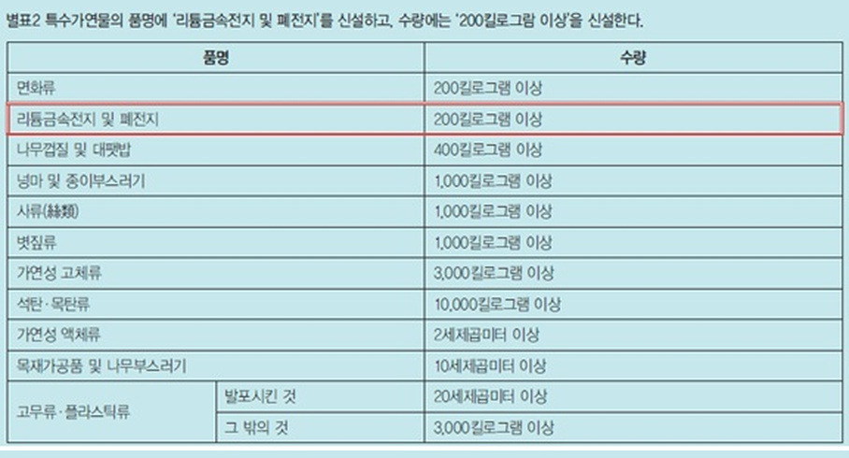
(출처: 물류신문)

물류 현장 필수 체크리스트
1. 창고 구조 및 구획 기준
리튬전지를 저장하는 창고의 주요 구조부는 반드시 내화구조여야 하며, 출입구 등 개구부에는 60분 방화문을 설치해야 한다. 또한, 창고를 구획하여 사용할 경우 한 구획실당 최대 저장 수량은 지정수량(200kg)의 150배 미만으로 제한된다.
2. 적재 및 보관 환경 (폐전지 제외)
신규 리튬금속전지의 경우, 화재 확산 방지를 위해 적재 높이는 3m 이하, 적재 단수는 2단 이하로 엄격히 관리해야 한다. 특히 온도에 민감한 특성을 고려하여 섭씨 25도 이하의 온도 조절이 가능한 환경에서 보관하는 것이 의무화된다.
3. 단독 저장 및 피난 시설
리튬전지는 다른 가연물과 섞어서 보관할 수 없으며, 반드시 단독으로 저장해야 한다. 만약 지정수량의 150배 이상을 저장할 경우에는 관련 법령에 따른 소방시설을 추가로 갖추어야 한다. 또한 화재 시 신속한 대피를 위해 이중 피난경로 확보도 필수이다.
4. 침수 및 배수 관리
리튬은 물과 접촉 시 발화 위험이 크다. 따라서 저장 창고는 지면보다 높게 설치하거나 차수판을 설치해야 하며, 침수를 방지할 수 있는 원활한 배수 구조를 갖추어야 한다. (폐전지 포함)

이번 기준 강화는 리튬전지의 위험성을 고려한 최소한의 안전장치이다. 물류 현장에서는 우리 창고의 시설이 새로운 기준에 부합하는지 미리 점검하여, 예기치 못한 사고와 법적 불이익에 대비하시기 바란다.

